圆桌讨论：中国持续抗压与瞬间抗压需要具备哪些要素？

[这就是中国](javascript:void(0);)

**这就是中国**

微信号 mhshHome

功能介绍 东方卫视《这就是中国》节目官方账号 每周一晚22:00东方卫视播出

2022-01-30[原文](https://mp.weixin.qq.com/s?__biz=MzA5NTI5ODk3NA==&mid=2651176686&idx=1&sn=04753573c4141498c3b10b37b97d2032&chksm=8bb06a1fbcc7e3091926631e63e6f1b7def763a7e30c5cad0d3d630ca251b68631f43b8dbabe&scene=27#wechat_redirect&cpage=6) 发表于

收录于合集

点击上方“蓝字”，发现更多精彩。

**让我们一起读懂中国，读懂世界**

主持人  |  何婕

嘉宾：

张维为  |  复旦大学中国研究院院长

寒   竹  |  复旦大学中国研究院研究员

主持人何婕：在后疫情时代，整个世界往何处去，在这个里头，我们在寻找答案的过程，就是深度地再次地解读中国的一个过程。两位都解释了中国有生命力的地方，也想问一下，当一个国家在面对类似新冠疫情这么大的挑战的时候，它的瞬间抗压也好，持续抗压也好，到底它应该具备哪些要素？

张维为：现在看来就是，中国应该是相对而言，最能够抗压的。一个重要的原因是，我们粮食是自给自足的，这个很重要。绝大多数国家现在实际上都做不到，但中国可以做到“手中有粮，心中不慌”。这也是中国人长期以来的智慧。

另外，我们论工业，我们有最完整的制造业产业链，然后我们也有强大的国防，有这几条以后，我们守底是没有问题的。相反我们现在要做得更好。我看到最新的IMF（国际货币基金组织）的一个预测，今年世界所有的国家，经济增长都是负数，美国是要到负8%，欧盟是负10%，中国它算是正1%的增长率，我个人认为我们估计要比这个高。所以这背后也是，世界也是觉得相对而言，中国抗压能力最强。

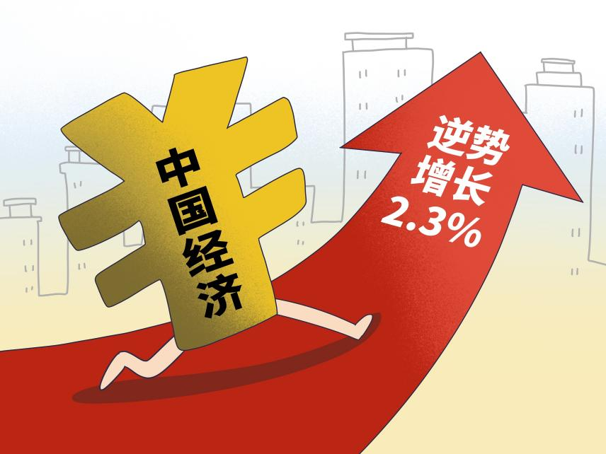

2.3%！2020年中国经济逆势增长

据国家统计局，初步核算，2020年全年国内生产总值1015986亿元，按可比价格计算，比上年增长2.3%。

图片作者:王聪/人民视觉

寒竹：我这样看，病毒传染它有一个特点，短期内很难采取有效的医疗手段能够制止它。在这个时候，社会的治理能力、社会的模式就起了很大的作用。这次显示，中国在进入我们讲的“战时状态”以后，中国能够迅速地把整个社会动员起来，相当于人人都参与到这个里面来了。做到了最有效的隔离，而这个其它国家没有做到，美国其实最大的问题就是没有办法隔离。没有办法隔离，其实你的医疗手段又达不到，那你人口的感染的程度和死亡率就始终下不来。

主持人何婕：也就是说当科技和医疗第一时间还不能到达的地方，有的时候社会组织能力，社会治理能力是可以起大的作用的。刚刚张老师演讲当中我注意到有一个观点，很有启发，就是我们在处理短期和长期的关系，局部和整体的关系，在处理这个关系的过程中，这种互动性，它其实就是制度的生命力。

张维为：我觉得西方指标体系，它往往是看静态的。我们很多学者做学问也是看静态的，比方统计床位数跟人口的比例等等。

主持人何婕：只看绝对数字。

张维为：对，实际上他不了解互动的关系，互动关系讲清楚之后，你把制度优势就给显示出来了，制度劣势和优势，谁高谁低一下就看出来了。

主持人何婕：所以刚才特别说到这个互动性，就是动态的管理。因为很多矛盾、很多危机挑战，它会不断地发生，渐渐地发生，你一旦发现了这个苗头，你就要用新的方法，用新的概念去应对它，去处理它，这个就是我们说的动态管理。

寒竹：这次中国抗疫这么成功，其实就是中国社会的组织能力很强。这个之前，我也怀疑过，中国改革开放以后，这个社会好像就是高度市场化以后，还有没有这个组织动员能力。那么这次的疫情显示出来，中国有一个重大的创新性的创造，中国能够在各个大中小城市，能够成功地实现这个隔离，它跟中国有一个制度很相关，就是中国的小区的物业管理，在这场疫情当中，它迅速地发生了一个身份上的转变，它变成了执行政府的法令或者政府规定的一个机构，这个在西方是很难想象的。

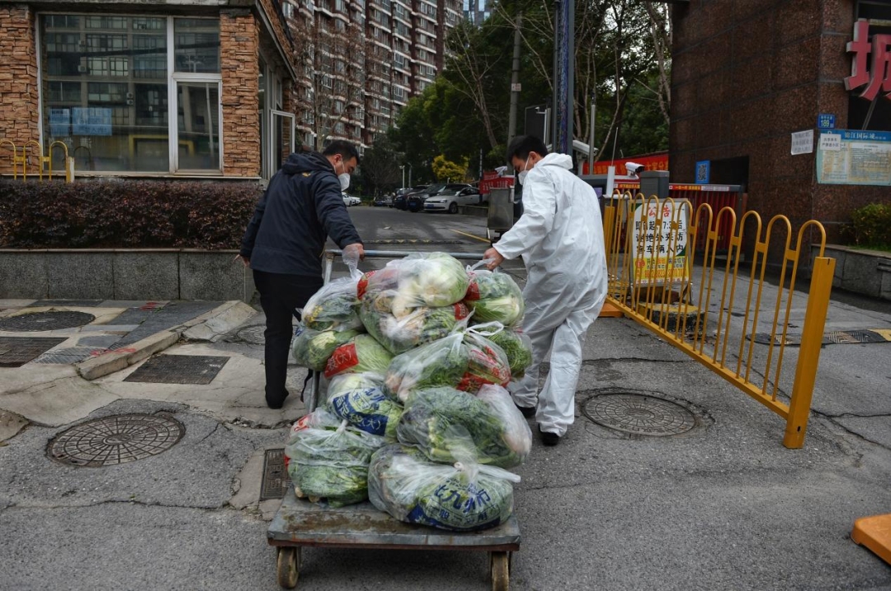

2020年2月11日，武汉，武汉一小区物业正在运送统一购买的食物。

图片作者:红星新闻 王效/人民视觉

主持人何婕：因为我们的党的组织建设一直在基层，包括我们的政府工作，它是覆盖到基层的方方面面，从群众中来到群众中去，中国的这个优良的文化传统，再加上这种巨大的组织能力，是发挥很强的生命力。那今天，张老师这个演讲的主题叫中国就是一个世界，大家乍一听这个，还蛮难理解的。但其实我想在后疫情时代，我们可以从这个角度去对这个题目做一个理解。中国要把自己的事情做好，利用我们巨大的市场的规模，各种各样的优势，把事情做好，我们也同时在对这个世界做贡献。

张维为：外部环境非常恶劣，都是负增长的时候，对内需求巨大地减少的时候，你要能够内循环，我自己的消费市场足够大，我自己生产能力足够大，在这个基础上，我再进行外循环，实际上这个思路是，我们过去改革开放的时候也这样，邓小平的思路也是，就是一定要把国内最大的统一市场做起来，做起来之后你可以对接外部的市场，那么外部市场大当然好，即使小一点，我们自己市场也很好，把内功练好。

主持人何婕：所以我觉得对于国内的很多企业来说，何尝不是继续练内功和增强自己的生产力，这样的一个过程。其实说中国是一个世界，我想我们现场的很多观众他们也会有自己的，想要思考的问题，或者是有一些自己思考的成果，我们一起来对话，一起来交流好不好？这位朋友率先举手，来。

**如何挖掘农村市场潜力**

陈新洋：我是陈新洋。来自上海的一个普通公司职员。我们有了现在的现代化城市高度，也处于世界领先水平，但是我们农村，目前看起来还是比较落后的，跟西方发达国家，像美国、德国、日本这些比起来，我们农村的整体面貌、配套设施还有很大差距。这两年国内也都在提新农村建设，这些发达国家是否有值得我们学习借鉴的先进经验呢？我们又如何去做好自己的新农村建设？

主持人何婕：请坐。我们把这个内需市场挖起来，其实农村是很大一块，具有广阔潜力的天地。

张维为：实际上，中国现在跟一部分西方国家，最大的差别还是农村的现代化的程度。多数的欧洲国家，美国，它基本上做到，农村也做到，比方说通水、通电、通煤、通管道、厕所，基本达到一个城市化的水平。这个是他们强于我们的地方。中国的特点就是，在不同的地方，先搞很多的试验，像我去考察过的就是浙江安吉，那个做的水准相当高了，超过欧洲的一般水平了。就是只要能够做出来，中国学得很快的，方方面面互相参照，就可以逐步逐步赶上来。我自己是比较喜欢设计，我就发现中国农村是个巨大的市场，在浙江有一个挺有名的设计师，叫王澍，他获过国际上一个很有名的奖。

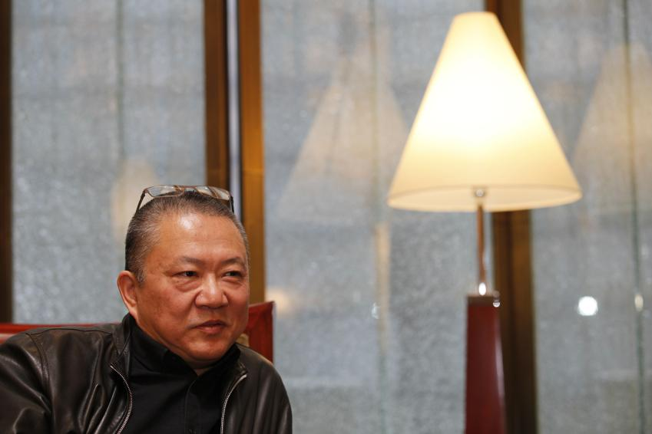

2019年12月14日，北京，“普利兹”获得者，著名建筑学家、建筑设计师王澍。

图片作者:签约供稿人/视觉中国

主持人何婕：对，清华大学建筑系。

张维为：他的思路就很独特，他说我们中国本土的建筑，这么好的传统，所以他当那个建筑学院的院长，他就说我要我的学生学木匠、学书法，学夯土，每个人都要会做椅子，做小凳子，他说这个是个基本功，你就对中国这个建筑找到感觉了。

主持人何婕：就那个榫卯结构。

张维为：这个基础上你再做设计，我觉得中国这个农村是很大的舞台，我觉得我们很多设计师完全可以到农村去，一个村庄你把它做一个整体设计。那么做可以是很大的市场，我觉得这个就美丽乡村有很多工作可以做。

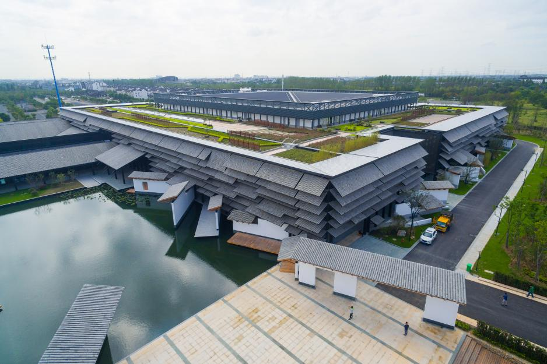

浙江嘉兴，会展中心位于乌镇北路南侧，西栅景区北侧，京杭运河东侧，占地总面积203亩，由“普利兹”获得者、中国美院教授王澍设计，由会议中心、接待中心和展览中心三个功能区块组成。（资料图）

整体建筑融入大量白墙黛瓦、临水连廊等经典江南水乡特色元素，凸显传统文化与现代文明的融合共生。会址外立面上，采用260万片江南小青瓦、5.1万根钢索以网状肌理寓意互联网，整体呈现江南古老建筑与现代网络相融共生的和美场景，也与整个乌镇形成富有生机的时代对话。

图片作者:签约供稿人/视觉中国

主持人何婕：中国的这个国土面积那么多，各个省份、各个地区它都有不同的风土人情，有不同的村镇、城镇的这种生活面貌和历史由来，沿用刚才张老师说的中国是一个世界这么一个概念，我们自己的很多经验互相启发、互相激发，都会发挥很大的作用。那我想在面对这样的一个巨大挑战的时候，可能在这一轮的我们的内需发展当中，农村依然会起到非常大的作用。好，我们继续发问好不好，来这位朋友，欢迎，请提问。

**美国持续发难**

**中国如何应对**

方一昕：两位教授好，主持人好。我叫方一昕，是一名在英国留学的留学生。因为我学社科，所以平时会比较多地关注国际政治。我们会关注到在中美博弈的环境下，美国经常会手上握有一些牌来针对中国，比如说2016年的南海地缘政治牌和最近对华为和中国科技的制裁，包括针对香港问题的一些舆论战。那在这样的一个环境下，包括即将迎来的美国大选的背景下，中国作为一个你们提到的具有世界性特质的这样一个国家，应该怎样去应对这种可能出现的外交压力呢？

主持人何婕：好，请坐。你刚刚用了可能出现的，其实我觉得这“可能”两个字都可以去掉。

张维为：确实，中美关系现在是大家最关心的一个关系，那么现在矛盾很多，有的时候已经是跌到了低谷，不能再低了，这可能要夸张一点，实际上确实处于一个非常敏感的阶段。因为中国崛起这个势头是不可阻挡，但美国又觉得它不能接受。

关于中美关系，美国老是主动地刁难我们、遏制我们，我觉得我们还是用原来毛主席讲的话，就是你打你的，我打我的，然后有底线思维，长线思维，现在你看，在香港出牌就出得很好，打得他们毫无招架之力，它那几个反击的措施，我看一点力量都没有，所以股市根本不受影响，香港股市也没有受影响。就说明我们打蛇打七寸，打准了。不管你美国做什么，我们只要把问题思考透了，我们就出牌。我们讨论过底线思维，看能不能应对最坏的局面，能够应对，大胆出牌，香港这就是经典的案例，背后是真的道路自信、制度自信，自信之后你很多事情马上局面就打开了。我老说的，战略上藐视美国，我叫彻底藐视美国，战术上重视它，然后该出牌就出牌，该出手就出手。

寒竹：这一次疫情冲击之后，西方，特别是美国，主要是美国，对中国的围堵可能会进一步加强。香港问题、台湾问题、南海问题，可能还有意识形态战的问题，或者政治战的问题，这几个方面可能是未来，在亚洲的几个风险点，这个是我们需要应对的。

张维为：我再补充一点，就是因为美国要遏制中国，我们首先想到就是当年美国遏制苏联。当时美国遏制苏联的时候，它那个战略的设计师是乔治·凯南。仔细读他的东西，包括他那份长的电报，它里边有个观点，就是说是美国要能够遏制住苏联，一个重要的条件是美国的内部治理要对苏联、对其它国家有足够的吸引力。现在美国的硬伤在这里，它的内部治理一塌糊涂，它的模式没有多少吸引力，或者吸引力锐减，或者就荡然无存，这个时候他想遏制就非常之难。而且他们现在我说是，至少在特朗普这个政府内，你看不到一流、二流的战略家了，跟凯南那个时候没法比，我觉得我们真的自信一点，该出手时一定要出手。

主持人何婕：当我们国内的这个治理拿出一份优秀答卷的时候，我们自然对国际的循环就有了一个贡献，这个吸引力就存在了，它的整个制度的生命力大家也能够感受到了。好，我们再来看，这边，好，欢迎。

**澳大利亚为何屡当**

**“反华”急先锋**

李明奇：主持人好，两位老师好。我是来自河北邯郸的一名中学老师，我叫李明奇。随着中国的崛起，中国和一些西方国家之间的矛盾，会不会形成一种文明之间的对抗?因为之前美国有一个政客斯金纳在一次演讲中，就把中美之间的这种矛盾冲突，宣称是东西方文明之间的冲突。还有一个问题就是，类似于澳大利亚这样经济高度依赖于中国的这个国家，却屡屡充当反华先锋，这个原因是不是也有类似于文明冲突之间的理由呢？谢谢老师。

主持人何婕：好，请坐。西方世界会不会铁板一块，会不会跟东方有这样文明的冲突？

张维为：我先讲讲澳大利亚，澳大利亚这个国家很奇怪，它的贸易最大的伙伴是中国，它对中国的出口超过对日本、美国出口之和，理论上它应该跟中国搞好关系，但是它就是老是跟着美国，这反华反得真的荒腔走板，过分了，然后中国最近都采取一系列的措施，所以澳大利亚感到了这个痛处，因为它最大的贸易伙伴，它觉得这个关系坏了。他们有一篇文章，我觉得写得蛮好，澳大利亚一个学者写的，标题就是我们和中国关系变得这么糟糕，原因是我们的无知，对中国的无知、不了解。他说整个澳大利亚能够算是一个或者半个中国问题专家不超过20个人。所以它对中国不了解，不知道这是个古老的文明，又是个超大型的现代国家，只是跟在美国后边亦步亦趋，所以我觉得我们现在这样，就是强硬一点，让它感受到中国的分量，那么这样反而使它能够清醒过来。至于中西方文明会不会冲突，是这样的，毫无疑问，就是有时候会有矛盾，会有互相不理解的地方，欧洲也推行价值观外交，美国也推行价值观外交。但是你发觉他们要联合起来很困难。背后的利益冲突，我老讲欧美的矛盾不亚于美中的矛盾，这个可以看得非常清楚，所以这个心中有数就可以了。

主持人何婕：在西方的概念中，老要谈冲突，包括不同文明它也有冲突，我想起来之前寒竹先生的演讲里面特别说的，我们的文化，我们的文明，不讲冲突，我们讲吸纳，讲包容。

寒竹：实际上斯金纳在去年（2019年）讲了这个文明冲突，讲了之后，实际上她并没有影响到整个美国的社会，也没有影响到西方世界，她这个讲法，实际上在美国就受到很多人的批评。就是认为这个文明冲突论是不能够成立的，所谓西方的反华势力要形成一个对中华文明的对抗的话，基本上这个可能性很小。所以说，斯金纳实际上在发表这个讲话之后，大约几个月之后，她就离开了美国国务院政策规划司。实际上从现在来看的话，美国的对中国的战略挑战还有调整，我们从已经发表的讲话已经看得出来了，最近美国的国家安全顾问奥布莱恩一个讲话，他就是从制度之争来讲了，可能未来的时候，美国对中国的挑战的话，可能是执着于制度之争，或者是意识形态之争，而不是文明之争。我的看法是这样，按照总书记讲的，我们讲人类命运共同体，我们讲不同制度之间的交往是可能的。我们不回避、不害怕它讲意识形态，但是，我们不会给它纠结于去讲这个东西，我们就落到它这个坑里面去了。

主持人何婕：你看今天我们围绕这个话题讨论的方面其实很多，说在巨大的新冠疫情带来的全世界的挑战面前，毫无疑问这个困难是存在的，但是我们中国一句古话，两军相遇勇者胜，我们面对这样巨大的挑战，要有勇气，但这个勇气也不是凭空而来的，它来自于我们的这种信心。是来自于我们对中国的历史，对中国的道路、制度，对我们的文化深刻的了解。所以我觉得有了这个了解，它就会产生勇气，产生信心，困难是存在的，但是我们要向困难进军。好，谢谢两位来到我们节目当中，也谢谢我们现场的所有朋友，谢谢大家，我们这期节目就这样，下期再见。

（本节目播出于2020年08月10日）

**讲中国故事，讲我们的故事**

**东方卫视《这就是中国》**

**每周一晚22：00**

**点击下方名片关注公众号**

**解锁更多精彩内容**



### 精选留言

用户设置不下载评论